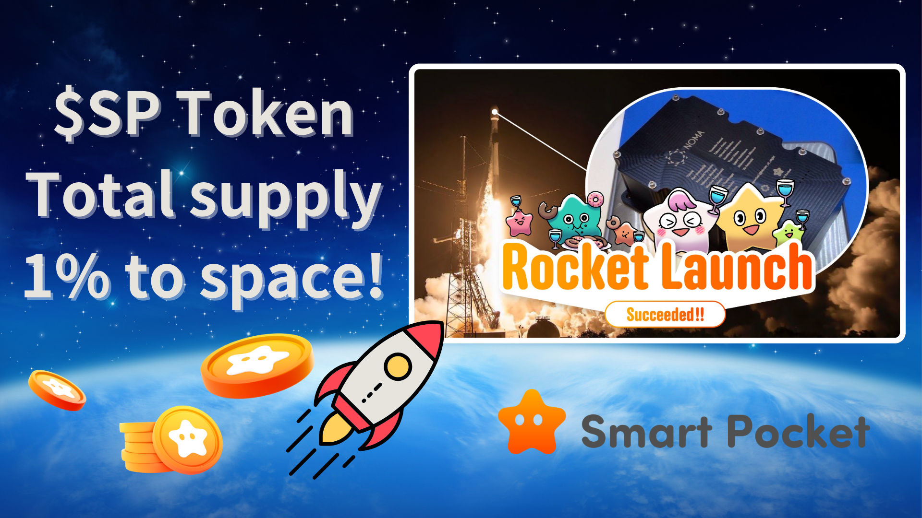

**موفقیت پرتاب موشک SpaceX×JAPAN DAO!**

# اخبار شگفت‌انگیز!

اخباری شگفت‌انگیز را به شما ارائه می‌دهیم!  
  
نه‌تنها پرتاب موشک SpaceX×JAPAN DAO با موفقیت بزرگی همراه بود، بلکه Smart Pocket نیز یک اقدام انقلابی انجام داده است. به طرز شگفت‌آوری، 1٪ از کل عرضه توکن $SP به‌طور دائمی در فضا قفل شده است!

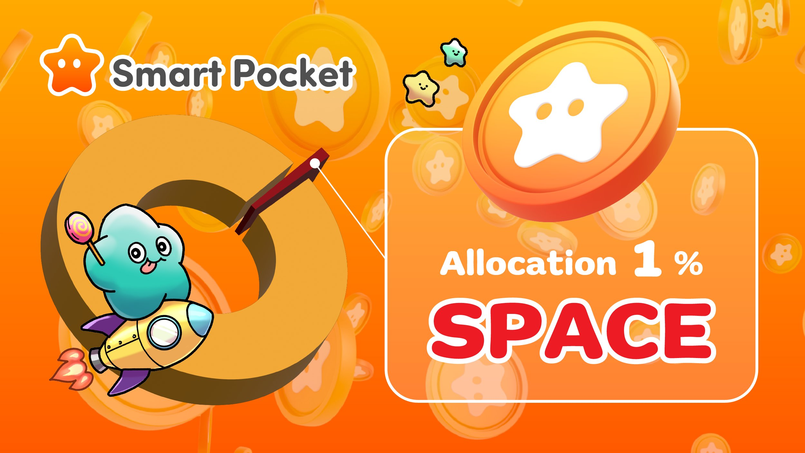  
  
https://x.com/smapocke/status/1879125561202901019

# دستاورد تاریخی JAPAN DAO

در تاریخ 22 دسامبر 2024، موشک فالکون 9 با نام «Bandwagon-2» از پایگاه فضایی وندنبرگ در کالیفرنیا پرتاب شد و نقطه عطف مهمی برای JAPAN DAO رقم زد. این مأموریت موفقیت‌آمیز رؤیاهای اعضای JAPAN DAO را به واقعیت تبدیل کرد.

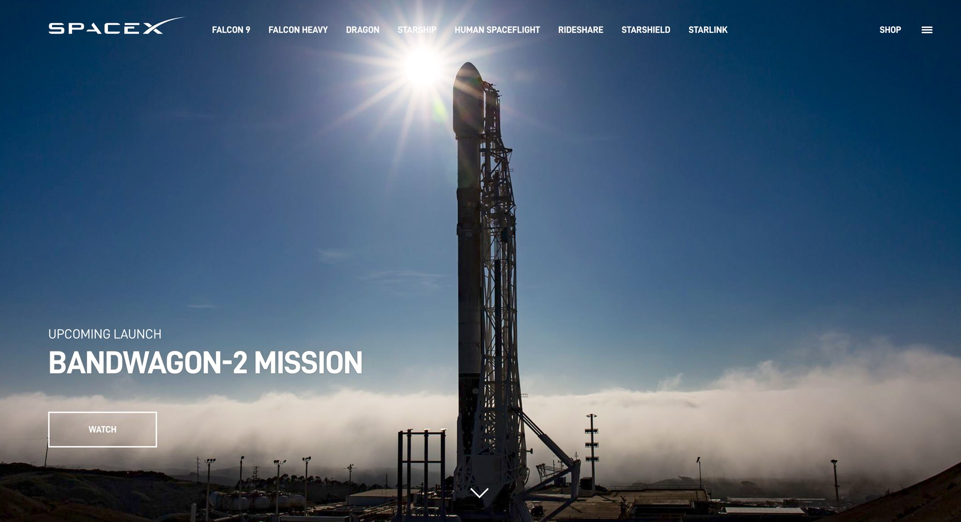

شمارش معکوس انجام‌شده در پایگاه پرتاب SpaceX هیجان و احساسات دو رهبر JAPAN DAO، یودا (@yudajapandao) و دارومن (@Daruman_JP) را به‌وضوح نشان داد. مشاهده شخصیت‌های ژاپنی که به فضا سفر می‌کنند، لحظه‌ای تاریخی بود.

این لحظه احساسی ضبط شده و از طریق لینک زیر در X Space قابل شنیدن است:  
https://x.com/japandaojp/status/1870423998406033617

همچنین می‌توانید پرتاب موشک را از طریق لینک زیر در یوتیوب مشاهده کنید:  
https://www.youtube.com/live/RAs5ZyGVq7s?si=WkQdpvek219-qpzj

# اولین‌بار در جهان: 1٪ از توکن‌های $SP به‌طور دائمی در فضا قفل شد

خبر شگفت‌انگیزی که در این مأموریت اعلام شد این است که Smart Pocket، 1٪ از کل عرضه توکن‌های $SP را به فضا فرستاد و به‌طور دائمی قفل کرد. با ذخیره این بخش از توکن‌ها در فضا، این توکن‌ها برای همیشه غیرقابل دسترسی خواهند بود.

## جزئیات مأموریت

نام مأموریت: Smart Pocket Space Mission  
نام موشک: Bandwagon-2  
تاریخ پرتاب: 22 دسامبر 2024  
محموله: 1٪ از کل عرضه توکن $SP (قفل دائمی)

این قفل دائمی، اقدامی نادر در صنعت ارزهای دیجیتال است. این اقدام نه‌تنها عرضه را تنظیم می‌کند، بلکه ارزش بلندمدت پروژه را نیز افزایش می‌دهد.

# اهمیت تاریخی

* ارزش NFT‌های فضایی: NFT‌های مرتبط با JAPAN DAO به وضعیت کمیاب «NFT فضایی» دست یافتند. پروژه‌های آینده، از جمله ایردراپ‌های فضایی، برنامه‌ریزی شده‌اند.
* قفل دائمی توکن‌ها: با قفل دائمی 1٪ از کل عرضه، کمیابی توکن‌های $SP افزایش می‌یابد که می‌تواند به افزایش ارزش بلندمدت پروژه کمک کند.



# آغاز عصری جدید

این اقدام نوآورانه امکانات جدیدی را برای پروژه‌های Web3 نشان می‌دهد. فراتر از صدور ساده توکن، این اقدام گامی پیشگامانه در ادغام اقتصاد واقعی با بلاکچین و کنترل دائمی عرضه محسوب می‌شود.

ماجراجویی JAPAN DAO و Smart Pocket تازه آغاز شده است. با رسیدن 1٪ از توکن‌های آن‌ها به فضا، آن‌ها اولین قدم به‌سوی عصر جدید را برداشته‌اند.

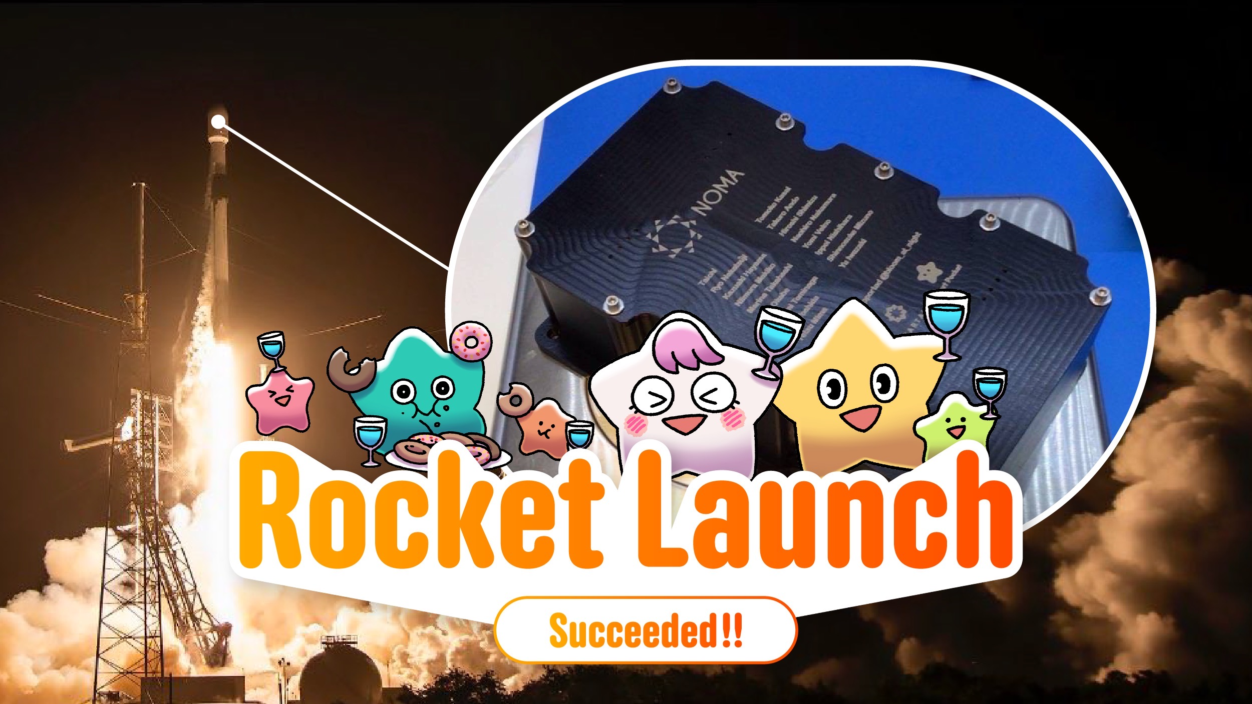

# به‌روز بمانید

* X رسمی JAPAN DAO: https://x.com/japandaojp
* X رسمی Smart Pocket: https://x.com/smapocke
* وب‌سایت رسمی Smart Pocket: https://smapocke.com/
* دیسکورد رسمی Smart Pocket: https://discord.com/invite/smartpocket